一、第一审稿人评审意见：

本文研究了图神经网络在无人机智能决策场景下的应用，作者通过引入图神经网络以解决无人机智能决策场景下常见的观测空间动态性问题，审稿人提出如下意见：

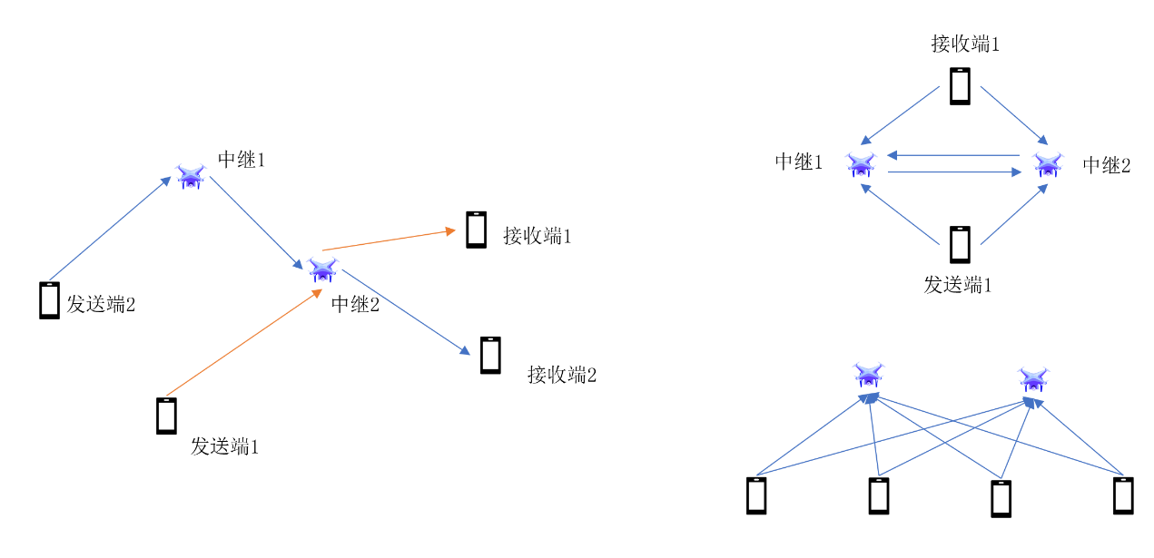意见一：建议补充案例1、2的场景图，并结合场景图展示有向图的具体构造过程

回复：补充场景图与有向图构建图，

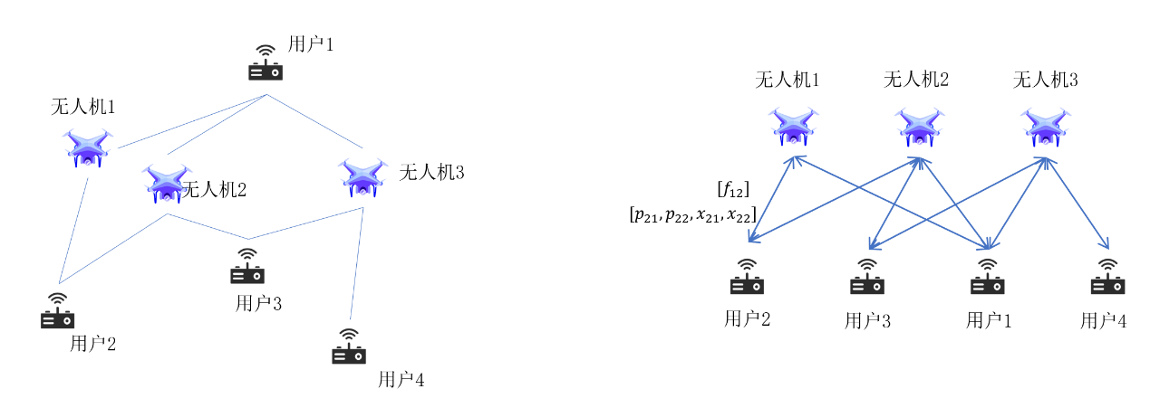

2. 建议补充案例1中关于强化学习部分的说明，智能体的状态、动作、奖励具体是什么？多智能体的训练框架是什么？

回复：添加在2.1.2节中

**在第一阶段设计基于强化学习的中继优化GNN模型，状态、动作、奖励定义如下：**

**状态：由于所有用户都不能用作中继节点，每对发送者和接收者的状态空间是一个图，其中，而是中的节点形成的边的子集。此外，为了让RGNN知道哪些节点可以作为下一跳中继节点，状态空间还包括当前选定的中继节点和可以选择的节点，其中。因此，状态，时刻的状态表示为。此外，在初始状态下，。**

**动作：由于RGNN需要选择一个节点作为下一跳，动作空间，时刻的动作表示为。中继选择过程在接收者在中时结束。**

**奖励：由于一对用户的通信速率由距离表示，智能体应选择节点以最小化中继路径中任意两个节点之间的最长距离。**



**其中是第跳的中继节点，奖励对中继路径中的最大距离取负值，因此当强化学习最大化奖励时，距离将减小。**

3. 案例1中对比实验偏简单，建议补充如下对比实验：利用简单的多层感知机（MLP）作为观测网络。此外，提供用户与服务器间传输速率变化情况能更直观的反应算法性能。

回复：

4. 建议在案例2补充伪代码或算法流程图

回复：添加伪代码

5. 案例2没有提供任何具体参数设置，比如无人机的数量、边缘服务器的数量。建议列表展示

回复：3.2.3节中补充：**本节通过随机生成的场景进行了实验，场景中包含了不同数量的无人机边缘服务器和用户，其中用户数量N始终是无人机边缘服务器数量M的两倍，无人机数量分布为N∈[2，30]，每种无人机规格的场景包含100个场景取平均。同时信道增益由随机生成，用户任务的数据包大小由随机生成，服务器的计算资源由随机生成，其中表示均匀分布，用户最大传输功率设定为1。**

6. 本文中存在一些笔误，比如“通过图建模，采用1.3节中介绍的边决策GNN”，但是本文并没有1.3节；比如第三节的各子标题序号。希望作者可以仔细检查

回复：笔误处检查修改

二、第二审稿人评审意见：

论文研究了基于图神经网络的无人机通信网络表征和决策方案，选题具有重要的理论意义和应用前景，修改建议如下：

1、论文题目可以优化提升，比如基于图神经网络的无人机通信网络表征和优化方案；

回复：论文题目改为：基于图神经网络的通信无人机表征与决策方案/基于图神

经网络的无人机智能组网优化方法研究

2、论文中图1和图2的标题可以优化提升，体现本文的特色和创新构思；

回复：图1标题：**基于图神经网络的观测表征框架；**图2标题：**基于图神经网络的边决策框架**

3、非本文原创的公式需标注文献来源；

回复：公式(1)、(2)添加参考文献：MA Q, GE S, HE D, 等. Combinatorial Optimization by Graph Pointer Networks and Hierarchical Reinforcement Learning[M/OL]. arXiv, 2019[2024-01-14]. http://arxiv.org/abs/1911.04936. DOI:10.48550/arXiv.1911.04936.；

公式(12)、(20)添加文献：GUPTA L, JAIN R, VASZKUN G. Survey of Important Issues in UAV Communication Networks[J/OL]. IEEE Communications Surveys & Tutorials, 2016, 18(2): 1123-1152. DOI:10.1109/COMST.2015.2495297

4、第三部分“案例研究”可以考虑拆分成算法设计和仿真分析两个部分；

回复：添加3.2.2算法设计部分，3.2.3节为仿真分析部分

5、摘要和引言中建议增加关于低空智联网背景的阐述。  
回复：修改引言第一段为：

**依托于天空地网络基础设施构建的低空智联网有望助力下一代移动通信网络加速实现“全覆盖”、“万物智联”、“空天地海一体化”等远大愿景，推动未来移动信息网络从传统二维平面迈向三维立体全覆盖，实现低空网络与数字网络的高度融合、低空经济与数字经济的高度交汇，为6G技术产业的开放创新新生态奠定坚实基础。其中无人机作为低空智联网重要的组成部分，在无线通信领域展现出了巨大的应用潜力，尤其是其在快速响应任务、灾难恢复、临时事件信号覆盖以及偏远地区通信服务中的独特优势日益凸显[1–4]。无人机集群不仅仅可以作为移动边缘服务器，提供灵活的计算资源，还可作为中继节点，拓展地面基站的通信范围。无人机集群凭借其低成本和高机动性，在快速部署和灵活配置方面表现出明显优势，有利于低空智联网的灵活按需服务与有效赋能。**